Memoria do III Seminario Intensivo de CEBs Cono Sur, Luque, Paraguay, 18 al 27 de Enero de 2019

*1 de fevereiro de 2019 by Leoni Alves Garcia*

 “Imposible poner en palabras, en un escrito, en una síntesis todo lo vivido en el Seminario. Sin dudas, queda guardado en la memoria y en corazón de quienes formamos parte él.”

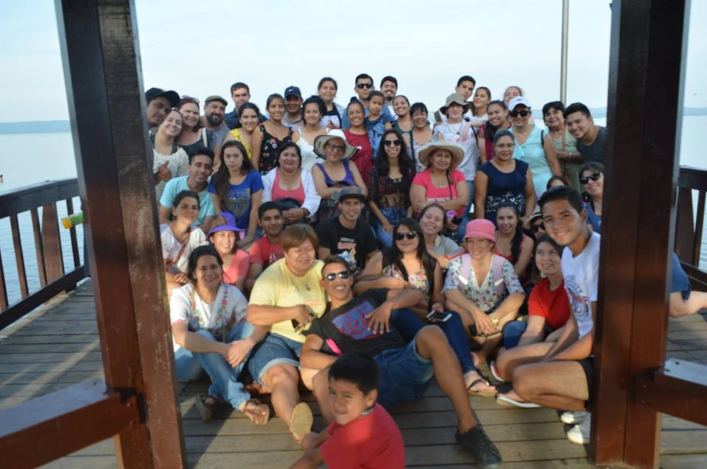

Los jóvenes  exprean sus sentimientos, pensamientos y compromisos como fruto de éste seminario.

Del 18 al 27 de enero de 2019, se llevó a cabo en la casa de retiro “Tupa Rekavo”, Luque, Paraguay el 3er Seminario intensivo de Comunidades Eclesiales de Base del Cono Sur destinado sobre todo a jóvenes o nuevos animadores/delegados de Comunidades de los países que integran la región: Chile, Uruguay, Brasil, Paraguay y Argentina.

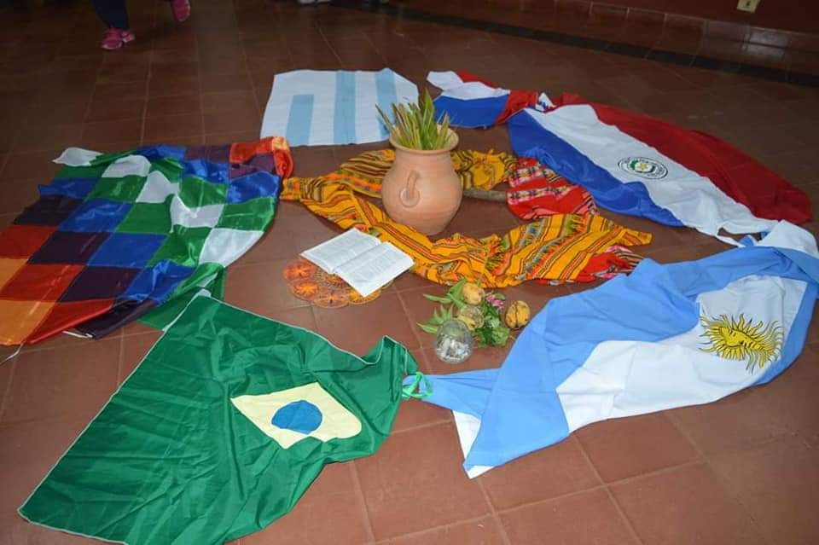

Sentimos la ausencia de los hermanos y hermanas de Chile, Uruguay y Brasil; ausencias reiteradas, que duelen, de Chile y Uruguay. Aún así, fue un hermoso e intenso espacio de conocimiento, intercambio y proyección binacional, entre jóvenes y no tan jóvenes de Paraguay y Argentina.

En total fueron 50 participantes, 17 de Argentina de distintas regiones pastorales, del NEA –diócesis de Formosa, Iguazú, San Roque y Posadas- , del NOA –diócesis de La Rioja-; de Centro Cuyo –Arquidiocesis de Mendoza-; de Buenos Aires- Diócesis de Quilmes, San Justo y Moreno-; de Paraguay, de las diócesis de Concepción, Benjamín Aceval, Cnel Oviedo, San Lorenzo, Misiones, Ñe Embucú, San Pedro y Arquidiócesis de Asunción.

Fue posible, gracias a la predisposición y servicio de algunos hermanos/as y a los aportes económicos gestionados por la Iglesia de Paraguay y la Fundación “Padre Ángel Misionero y Popular”.

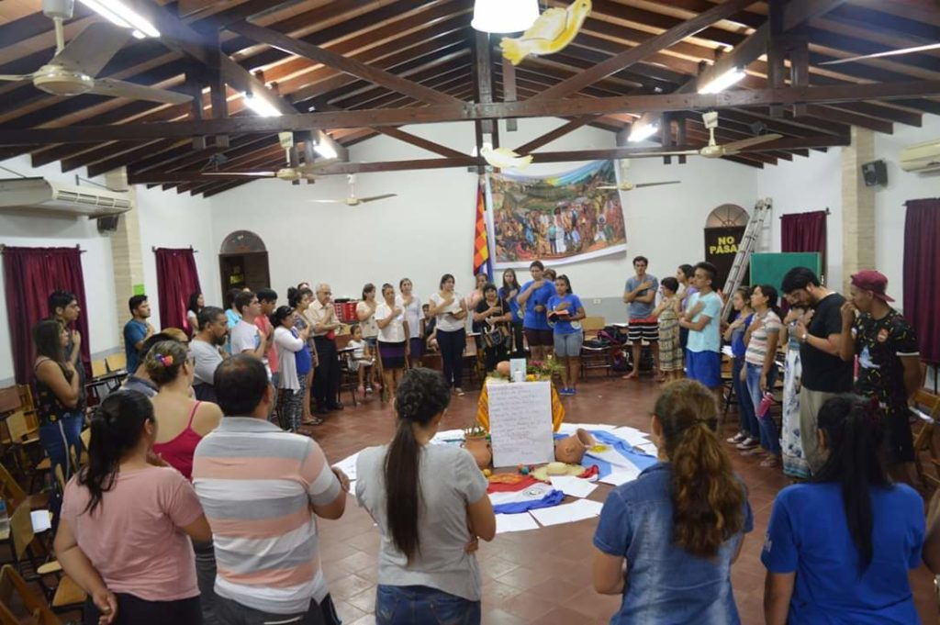

El día 18, fue día de llegada de los participantes desde distintos puntos de Argentina y Paraguay, y tambiénde inicio formal del seminario con la celebración de apertura previa dinámicas de presentación y palabras de bienvenida del obispo Pierre Jubinville de la diócesis de San Pedro, Paraguay. En la celebración, entre otros signos, se presentó  las banderas de los  países de la región y también, la Whipala y un tejido Ñandutí; se unieron todas a través de nudos como signo del caminar que queremos dar juntos como región, como comunidad, como experiencia comunitaria en éstos días del seminario, se proclamó el Evangelio de Lucas 24, 13- 35.

El 19, el punto de partida del seminario es la realidad, la experiencia concreta; salida por la mañana hacia las comunidades de Amparo, Tajy Poty, San José Esposo, Bañado Sur, Ñandejara Kuruzú, Independencia y Bañado Tacumbú. Conocimos de cerca historias de vida, de dolor, de resistencias y sueños de los moradores del lugar. Por la tarde, Francisco Bosch, ayuda  a hacer memoria de lo vivido a través del cuerpo en acción y la construcción de una narrativa escrita grupal.

También, ése día se organizaron los grupos de trabajo y la asignación de servicios rotativos: memoria, noticiero, comedor, limpieza, liturgia y animación.

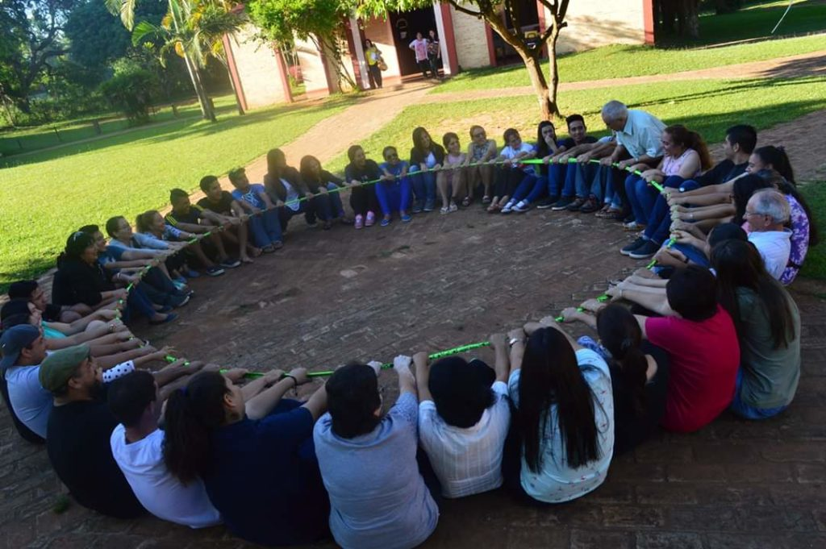

Diariamente, arrancábamos la jornada a las 7hs con el desayuno, y a las 7.30hs las dinámicas grupales a cargo de Francisco Bosch, expresiones corporales en sintonía con la temática a desarrollarse en el día.

El domingo 20, Walter Aranda, retoma la experiencia de salida a las comunidades para el introducirnos en el análisis Político -Social, hace una amplio desarrollo del concepto de territorio. Iniciamos el día con la Eucaristía como clave, por la mañana se leen las lecturas, se realiza el pedido de perdón y por la noche, se concluye con la marcha – celebración de los mártires y testigos y el compartir del pan y el vino.

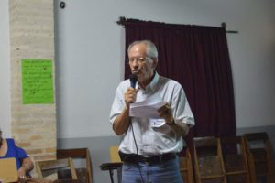

El lunes 21, Benedito Ferraro, expone sobre Ciudadanía y Participación Política, nos recuerda que Jesús y Juan el Bautista crecieron en un ambiente de opresión y las Comunidades Eclesiales de Base, también.Cómo conectamos la fe con la vida, hoy? A través de las luchas populares, ese es el nuevo modo de vivir, transmitir y celebrar la fe en Latinoamérica y El Caribe.

El martes 22 y miércoles 23, Marta Boiocchi y Gustavo Rofi, nos presentan “El Jesús histórico” y a partir de allí, la lectura de la Biblia en comunidad.

El 22, por la noche, conocimos algo de la historia política, social, económica y religiosa de Paraguay a través del relato del p. José Arias y p.Dionisio Echagüe.

El 23, por la tarde, visitamos algunos lugares significativos y cercanos de Paraguay: Santuario de Caacupé y lago de Ypacaraí; y por la noche, intercambiamos comidas, danzas y músicas típicas de los países en la Noche Cultural.

El jueves 24 y viernes 25, p. José Marins y Ana Belén Molina desarrollan la temática sobre el proyecto para establecer el Primer nivel eclesial, dan algunas estrategias a seguir que no son pistas ni recetas. Los jóvenes expresan “sus sueños” para una Iglesia del siglo XXI.

El sábado 26, último día del seminario, sobraron motivos para agradecer a Dios. Los jóvenes escriben cartas dirigidas a otros jóvenes en las cuales exprean sus sentimientos, pensamientos y compromisos como fruto de éste seminario.

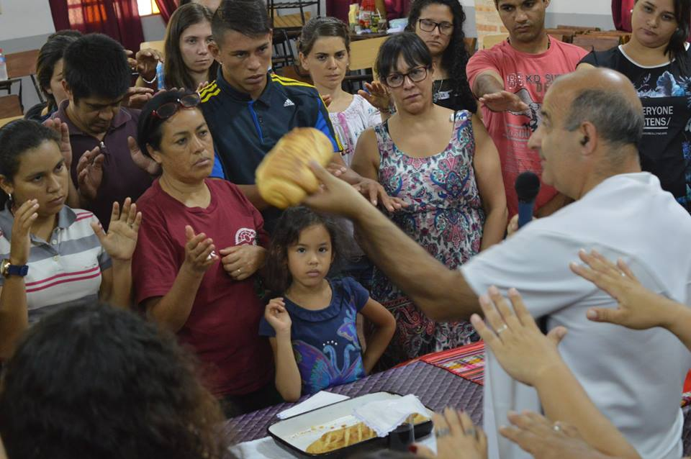

la tarde, con una mirada agradecida a Dios por la vida compartida, concluimos el seminario con la celebración de envío; en el pedido de perdón se leen dos evaluaciones; se proclama el Evangelio Lc 10, 1-9, se leen “los sueños juveniles” como oración de fieles y como ofrenda, los tejidos –desprendidos de la estrutura del telar-.

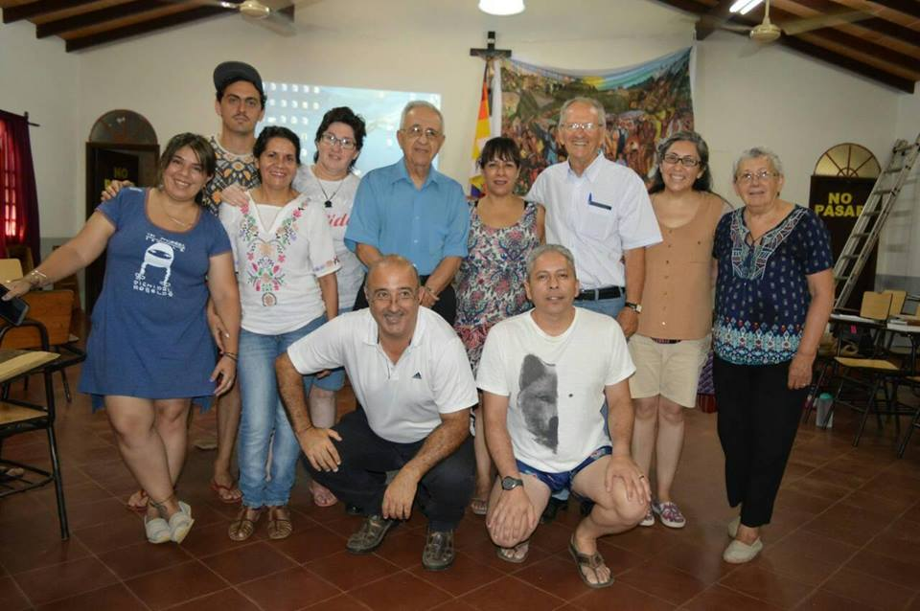

La fundación “Padre Ángel Misionero y Popular” entregó presentes a los asesores, al equipo de logística de Paraguay y a los participantes. El kid de los participantes consistió en un Paño de la Resurrección y dos cuadernillos, ejemplares producidos por la Articulación Continental, uno sobre historia de las CEBs en América Latina y El Caribe y el otro, sobre experiencias comunitarias.

Llegamos así, a concretar un sueño que, para algunos nació en la reunión de Articulación del Cono Sur 2018 y para otros con mayoría o total presencia de jóvenes, años  atrás.

Atte. Julia Basualdo

Servicio de Secretaría

<http://www.cebsdobrasil.com.br/2019/02/01/memoria-do-iii-seminario-intensivo-de-cebs-cono-sur-luque-paraguay-18-al-27-de-enero-de-2019/?fbclid=IwAR3Oe-ZL0OVIThNm3UtJnBgZnUD07V3fZsB8ShrZR4QIAjLClaNZLHISO4M>